BÀI 2: ĐƯỜNG KÍNH VÀ DÂY CỦA ĐƯỜNG TRÒN

Bài 15 trang 158 Sách bài tập Toán 9 Tập 1:
Cho tam giác ABC, các đường cao BH và CK. Chứng minh:
a. Bốn điểm B, C, H, K cùng thuộc một đường tròn
b. HK < BC
Lời giải:
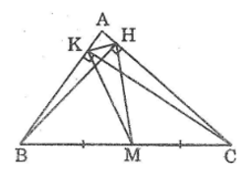
a. Gọi M là trung điểm của BC.
Tam giác BCH vuông tại H có HM là đường trung tuyến nên:
HM = (1/2).BC (tính chất tam giác vuông)
Tam giác BCK vuông tại K có KM là đường trung tuyến nên:
KM = (1/2).BC (tính chất tam giác vuông)
Suy ra: MB = MC = MH = MK
Vậy bốn điểm B, C, H, K cùng nằm trên một đường tròn tâm M bán kính bằng (1/2).BC.
b. Trong đường tròn tâm M ta có KH là dây cung không đi qua tâm, BC là đường kính nên: KH < BC

Bài 16 trang 159 Sách bài tập Toán 9 Tập 1:
Tứ giác ABCD có góc B = góc D = 90º
a. Chứng minh rằng bốn điêm A, B, C, D cùng thuộc một đường tròn
b. So sánh độ dài AC và BD. Nếu AC = BD thì tứ giác ABCD là hình gì?
Lời giải:
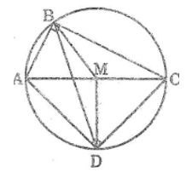
a. Gọi M là trung điểm của AC
Tam giác ABC vuông tại B có BM là đường trung tuyến nên:
BM = (1/2).AC (tính chất tam giác vuông)
Tam giác ACD vuông tại D có DM là đường trung tuyến nên:
DM = (1/2).AC (tính chất tam giác vuông)
Suy ra: MA = MB = MC = MD
Vậy bốn điểm A, B, C, D cùng nằm trên một đường tròn tâm M bán kính bằng (1/2).AC.
b. Trong đường tròn tâm M ta có BD là dây cung không đi qua tâm, AC là đường kính nên: BD < AC
AC = BD khi và chỉ khi BD là đường kính. Khi đó tứ giác ABCD là hình chữ nhật.

Bài 17 trang 159 Sách bài tập Toán 9 Tập 1:
Cho nửa đường tròn tâm O, đường kính AB và dây EF không cắt đường kính. Gọi I và K lần lượt là chân các đường vuông góc kẻ từ A và B đên EF. Chứng minh rằng IE = KF.
Lời giải:
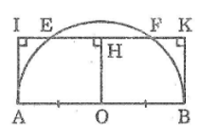
Ta có: AI ⊥ EF (gt)
BK ⊥ EF (gt)
Suy ra: AI // BK
Suy ra tứ giác ABKI là hình thang
Kẻ OH ⊥ EF
Suy ra: OH // AI // BK
Ta có: OA = OB (= R)
Suy ra: HI = HK
Hay: HE + EI = HF + FK (1)
Lại có: HE = HF (đường kính dây cung) (2)
Từ (1) và (2) suy ra: IE = KF

Bài 18 trang 159 Sách bài tập Toán 9 Tập 1:
Cho đường tròn (O) bán kính OA = 3cm. Dây BC của đường tròn vuông góc với OA tại trung điểm của OA. Tính độ dài BC.
Lời giải:
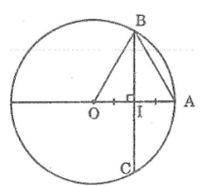
Gọi I là trung điểm của OA
Suy ra: IO = IA = (1/2).OA = 3/2
Ta có: BC ⊥ OA (gt)
Suy ra: góc (OIB) = 90º
Áp dụng định lí Pitago vào tam giác vuông OBI ta có: OB² = BI² + IO²
Suy ra: BI² = OB² - IO²
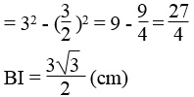
Ta có: BI = CI (đường kính dây cung)
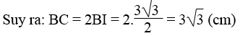

Bài 19 trang 159 Sách bài tập Toán 9 Tập 1:
Cho đường tròn (O), đường kính AD = 2R. Vẽ cung tâm D bán kính R, cung này cắt đường tròn (O) ở B và C.
a. Tứ giác OBDC là hình gì? Vì sao?
b. Tính số đo các góc CBD, CBO, OBA
c. Chứng minh rằng tam giác ABC là tam giác đều.
Lời giải:
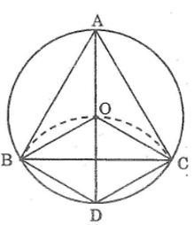
a. Ta có:
OB = OC = R (vì B, C nằm trên (O; R))
DB = DC = R (vì B, C nằm trên (D; R))
Suy ra: OB = OC = DB = DC
Vậy tứ giác OBDC là hình thoi
b. Ta có: OB = OC = BD = R
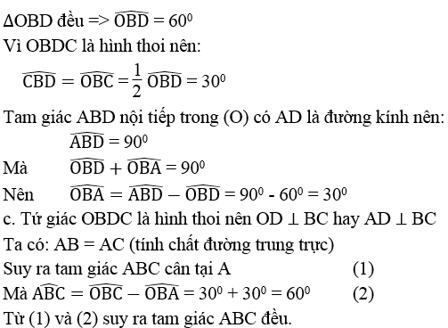

Bài 20 trang 159 Sách bài tập Toán 9 Tập 1:
a. Cho nửa đường tròn tâm O, đường kính AB, dây CD. Các đường vuông góc với CD tại C và D tương ứng cắt AB ở M và N. Chứng minh rằng AM = BN
b. Cho nửa đường tròn tâm O, đường kính AB. Trên AB lấy các điểm M, N sao cho AM = BN. Qua M và N kẻ các đường thẳng song song với nhau, chúng cắt nửa đường tròn lần lượt ở C và D. Chứng minh rằng MC và ND vuông góc với CD.
Lời giải:
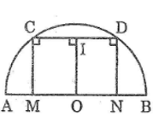
a. Ta có: CM ⊥ CD
DN ⊥ CD
Suy ra: CM // DN
Kẻ OI ⊥ CD
Suy ra: OI // CM // DN
Ta có: IC = ID (đường kính dây cung)
Suy ra: OM = ON (1)
Mà: AM + OM = ON + BN (= R) (2)
Từ (1) và (2) suy ra: AM = BN
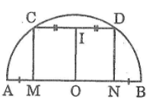
b. Ta có: MC // ND (gt)
Suy ra tứ giác MCDN là hình thang
Lại có: OM + AM = ON + BN (= R)
Mà AM = BN (gt)
Suy ra: OM = ON
Kẻ OI ⊥ CD (3)
Suy ra: IC = ID (đường kính dây cung)
Khi đó OI là đường trung bình của hình thang MCDN
Suy ra: OI // MC // ND (4)
Từ (3) và (4) suy ra: MC ⊥ CD, ND ⊥ CD.

Bài 21 trang 159 Sách bài tập Toán 9 Tập 1:
Cho đường tròn tâm O, đường kính AB. Dây CD cắt đường kính AB tại I. Gọi H và K theo thứ tự là chân các đường vuông góc kẻ từ A và B đến CD. Chứng minh rằng CH = DK
Lời giải:
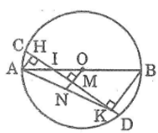
Kẻ OM ⊥ CD cắt AD tại N
Ta có: MC = MD (đường kính dây cung)
Hay MH + CH = MK + KD (1)
Ta có: OM // BK (cùng vuông góc với CD)
Hay: MN // BK
Mà: OA = OB (= R)
Suy ra: NA = NK (tính chất đường trung bình của tam giác)
Lại có: OM // AH (cùng vuông góc với CD)
Hay: MN // AH
Mà: NA = NK (chứng minh trên)
Suy ra: MH = MK (tính chất đường trung bình của tam giác) (2)
Từ (1) và (2) suy ra: CH = DK

Bài tập bổ sung (trang 159-160)

Bài 1 trang 159 Sách bài tập Toán 9 Tập 1:
Độ dài cạnh của tam giác đều nội tiếp đường tròn (O;R) bằng
A. R/2; B. (R√3)/2;
C. R√3; D. Một đáp án khác.
Hãy chọn phương án đúng.
Lời giải:
Chọn đáp án C

Bài 2 trang 160 Sách bài tập Toán 9 Tập 1:
Cho đường tròn (O; 2cm). Vẽ hai dây AB và CD vuông góc với nhau. Tính diện tích lớn nhất của tứ giác ABCD.
Lời giải:
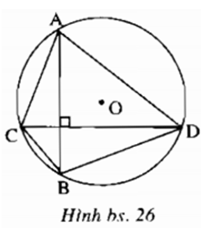
Ta có AB ≤ 4cm, CD ≤ 4cm. Do AB ⊥ CD nên S_{ACBD} = 1/2AB.CD ≤ 1/2.4.4 = 8 (cm²)
Giá trị lớn nhất của S_{ACBD} bằng 8 cm² khi AB và CD đều là đường kính của đường tròn.

Bài 3 trang 160 Sách bài tập Toán 9 Tập 1:
Cho đường tròn (O;R), dây AB khác đường kính. Vẽ về hai phía của AB các dây AC, AD. Gọi H và K theo thứ tự là chân các đường vuông góc kẻ từ B đến AC và AD. Chứng minh rằng:
a) Bốn điểm A, H, B, K thuộc cùng một đường tròn;
b) HK < 2R.
Lời giải:
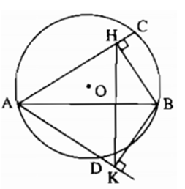
a) Bốn điểm A, H, B, K cùng thuộc đường tròn đường kính AB.
b) Ta có HK ≤ AB ≤ 2R.

